Ребенок имеет право!

Список документов, которые защищают права ребенка:

- Всеобщая декларация прав человека (Принята 10.12.1948 Генеральной Ассамблеей ООН)

- Декларация прав ребенка (Принята 20.11.1959 г Генеральной Ассамблеей ООН)

- Конвенция о правах ребенка (Принята 20.11.1989 Резолюцией 44/25 Генеральной Ассамблеей ООН)

- Семейный Кодекс Российской Федерации от 29.12.1995г.

- Комментарий к Семейному Кодексу Российской Федерации (под редакцией И.М. Кузнецовой)

- ФЗ РФ «Об основных гарантиях прав ребенка в Российской Федерации» от 24.07.1998
ПРАВА И ОБЯЗАННОСТИ РЕБЕНКА

Согласно Конвенции о правах ребенка, принятой ООН, ребенком считается человек в возрасте до восемнадцати лет. С восемнадцати лет человек считается взрослым.
У детей, как и у взрослых, есть свои права и обязанности.

Права - это установленные и охраняемые государством нормы и правила. Государство устанавливает для своих граждан возможность пользования различными благами. Например, получать бесплатную медицинскую помощь, образование, отдыхать.

Обязанности - это определенный круг действий, обязательных для выполнения. Для ребенка - это, например, обязанность уважать и почитать взрослых.

Правовой статус – это положение ребенка в мире права, которое определяется правами, обязанностями и ответственностью.
Каждый ребенок имеет право на все, что изложено в Декларации Прав ребенка независимо от богатства или бедности его родителей, цвета кожи, религиозных, политических и иных убеждений.
В законах любого государства главным должно быть наилучшее соблюдение интересов ребенка и предоставление ему возможностей свободно развиваться духовно, умственно и физически.
Законы любого государства должны обеспечивать социальную защиту ребенка.
ПРАВА И ОБЯЗАННОСТИ РЕБЕНКА

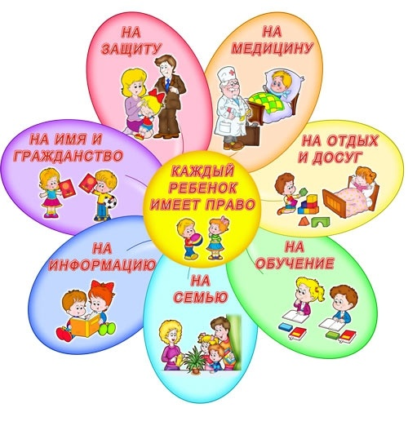
  - С рождения ребенок имеет право:

- на имя, фамилию и отчество;
- на гражданство;
- жить и воспитываться в семье, насколько это возможно;
- знать родителей и жить вместе с ними (если это не противоречит интересам ребёнка);
- на заботу и воспитание со стороны родителей или лиц, их заменяющих;
- на уважение чести и достоинства;
- на защиту своих прав и законных интересов родителями, лицами их заменяющими, органами опеки и попечительства, комиссией по делам несовершеннолетних и защите их прав, прокуратурой, судом (через родителей или иных законных представителей);
на имя ребенка может быть открыт счет в банке.
- с 1,5 лет гражданин имеет право посещать ясли.
- с 3 лет гражданин вправе посещать детский сад.
Обязанности:
- слушаться родителей и лиц, их заменяющих, принимать их заботу и воспитание за исключением случаев пренебрежительного, жестокого, грубого, унижающего обращения, эксплуатации;
- соблюдать правила поведения, установленные в воспитательных и образовательных учреждениях, общественных местах, дома.
2) C 6 лет добавляются
Права:
- совершать мелкие бытовые сделки (например, ты можешь купить что-то для своих нужд);
- свободно распоряжаться для собственных нужд предоставленными средствами.
Обязанности:
- получить среднее образование;
- соблюдать правила внутреннего распорядка учебного заведения и учебную дисциплину.
3) С 10 лет добавляются
Права:
- на учет твоего мнения при решении любого вопроса в семье, в правоохранительных органах, в суде;
- быть заслушанным в ходе любого судебного или административного разбирательства;
- давать согласие на изменение своего имени, фамилии, на выбор места жительства при разводе родителей, на лишение или восстановление родителя в родительских правах, на усыновление, на передачу в приёмную семью.
4) С 14 лет добавляются
Права:
- получить паспорт гражданина РФ;
- самостоятельно обращаться в суд для защиты своих прав;
- требовать отмены усыновления;
- давать согласие на изменение своего гражданства;
- требовать установления отцовства в отношении ребенка в судебном порядке;
- работать в свободное от учебы время с согласия одного из родителей, но не более 4 часов с легкими условиями труда;
- участвовать в молодёжном общественном объединении.
Обязанности:
- выполнять трудовые обязанности в соответствии с условиями трудового договора, правилами трудового распорядка и трудовым законодательством;
- соблюдать устав, правила молодёжного общественного объединения.
5) С 15 лет добавляются
Права:
- работать не более 24 часов в неделю на льготных условиях, предусмотренных трудовым законодательством.
6) С 16 лет добавляются
Права:
- вступить в брак при наличии уважительных причин с разрешения органа местного самоуправления;
- управлять мопедом при движении по дорогам, учиться вождению автомобиля;
- быть признанным полностью дееспособным, т.е. получить все права совершеннолетнего (эмансипация) в случае работы по трудовому договору или занятия предпринимательской деятельностью по решению органа опеки и попечительства (с согласия родителей) или суда.
7) С 17 лет добавляются
Обязанности:
- для юношей – встать на воинский учет (пройти комиссию в военкомате и получить приписное свидетельство).
8)В 18 лет
- человек становится совершеннолетним, т.е. может иметь и приобретать для себя своими действиями все права и обязанности, а также нести за свои поступки полную самостоятельную ответственность.

педагог-психолог
Аванесова Алина Валерьевна.

